新 书 推 荐

《职场加油站：简明自我提升手册》系列丛书
CONCISE ADVICE SERIES （1-46）

“Small Books, Big Ideas”----小书里的大智慧!

***************
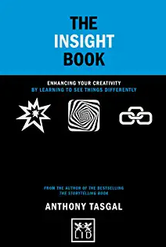
中文书名：《如何提升理解力和创造力》
英文书名: THE INSIGHT BOOK: How to enhance your understanding and creativity
作 者：Anthony Tasgal
出 版 社：Lid Publishing
代理公司：ANA/ Susan Xia
页 数：144页
出版时间：2023年5月
代理地区：中国大陆、台湾
审读资料：电子稿
类 型：职场励志

内容简介：

洞察力对于提高创造力、生成更好的想法的重要性

人们比以往任何时候都更渴望新的想法，新的看待和解释行为的方式，以改变他们的工作和生活，获得更多创造力。今天，洞察力已成为以不同方式、更深入地看待事物的重要工具，它使你能够更好地了解自身和工作/产业的趋势及变化。

本书是一本富有娱乐性、指导性的易懂指南，帮助你理解和运用洞察力，以不同的方式看待事物，并从各处发掘创造力。深入了解客户对你的产品和服务的想法和感受已经变得十分重要。本书是“简明指导”书系中一系列简短有力的指南中的一本，解释了什么是洞察力，为什么洞察力如此重要（但却常常被误解和忽视），以及我们如何在工作和公司中培养和发展洞察力。

作者简介：

安东尼·塔斯加尔（Anthony Tasgal）是一位营销顾问和教育家，擅长洞察力研究、行为经济学和讲故事。在此之前，他曾是领先的广告公司的策划人。

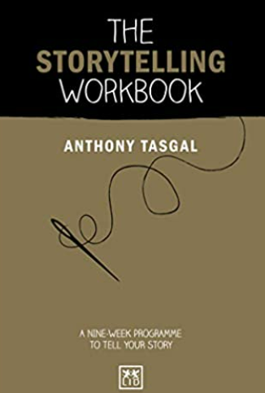
***************
中文书名：《学会讲故事：九周教你成为段子高手》
英文书名: The Storytelling Workbook: A nine-week programme to tell your story
作 者：Anthony Tasgal
出 版 社：Lid Publishing
代理公司：ANA/ Susan Xia
页 数：192页
出版时间：2022年9月
代理地区：中国大陆、台湾
审读资料：电子稿
类 型：职场励志

内容简介：

这个练习册形式的课程具有互动性，且非常实用，是为所有想学习讲故事的人设计的。

《讲故事手册》包含一个实用的九周计划（基于安东尼·塔斯加尔的“三原则”），帮助你学习如何讲述自己的故事，应用于简历、约会app和个人写作皆可。这是一个具有娱乐性、指导性和互动性的指南，使你在个人和职业生活中的方方面面都成为一个更好的讲故事的人。

这本练习册包括案例研究、建议和练习，分为三个部分：前期、中期和后期。在“前期”部分，你将学会把自己从简单归纳、对数字、事实、数据和“信息传递”的迷恋中解放出来；在“中期”部分，你将专注于寻找简洁、意义和深度；最后，在“后期”部分，你将了解到如何少写多想，以及最终如何不断地写下去。
作者简介：同上

***************
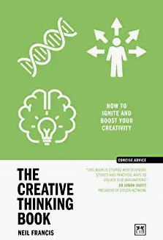
中文书名：《放飞想象力：创意思维手册》
英文书名：THE CREATIVE THINKING BOOK: How to unlock your imagination to create brilliant things
作 者：Neil Francis
出 版 社：LID BUSINESS MEDIA
代理公司：ANA/ Susan Xia
页 数：184页
出版时间：2022年10月
代理地区：中国大陆、台湾
审读资料：电子稿
类 型：职场励志

内容简介：

创造性思维是指找到一种以全新的角度看待问题或情况的方式，从而构思出全新或原创的东西。当创造出某种东西时，它就变成了创造性思维。如果你们集思广益，想出了几十个新点子，此时就展现了创意，但在事情得到实施之前，还没有产生创造力。因此，创意和创造力是相辅相成的。

尼尔·弗朗西斯凭借其一贯的叙事风格，分享个人经历、励志故事和励志名言，帮助你释放内心的创意，并在日常生活中加以应用。
作者简介：

尼尔·弗朗西斯（Neil Francis）著有《积极思考》（Positive Thinking），《启发思考》（Inspired Thinking），《企业家书籍》（The Entrepreneur’s Book）和《变革课程》（ Changing Course）。他是一家数字代理公司（Pogo Studio）的主席，一家软件解决方案公司（company Net）的董事，苏格兰心脏和中风基金会的受托人，以及运动记忆基金会的董事。

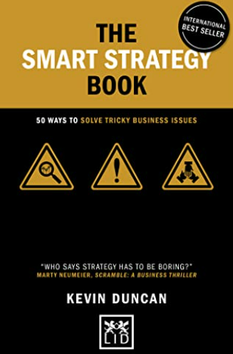
***************
中文书名：《50种方法帮你解决最棘手的问题》(5周年纪念版)
英文书名：The Smart Strategy Book: 50 ways to solve tricky business issues (5th anniversary edition)
作 者：Kevin Duncan
出 版 社：Lid Publishing
代理公司：ANA/ Susan Xia
页 数：128页
出版时间：2022年5月
代理地区：中国大陆、台湾
审读资料：电子稿
类 型：经管

内容简介：

大多数策略都冗长而无聊。使用的语言大部分人都无法理解。

商业畅销书作家凯文·邓肯阅读了500多本商业书籍，其中的许多智慧都汇集在了这本五周年纪念版中。在书中，他涵盖了七个最常见的战略领域：商业，品牌，客户，销售，人员，创新和沟通。
他标志性的“没有废话”方法揭穿了战略上的无稽之谈，为战略家提供了一本随时制定明智战略的明智指南。

作者简介：
凯文·邓肯（Kevin Duncan）是一位商业顾问和营销专家，也是英国商业畅销书作家之一。他著有20多本书，已售出25万册，并翻译成了17种语言。凯文是英国人，常驻于英国。

***************
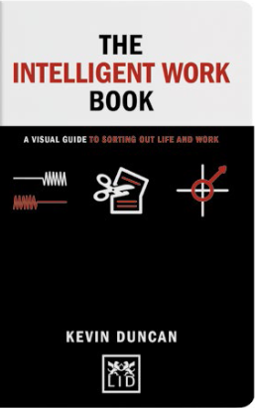
中文书名：《简明视觉化工作手册》
英文书名：THE INTELLIGENT WORK BOOK: A VISUAL GUIDE TO SORTING OUT LIFE AND WORK
作 者：Kevin Duncan
出 版 社：Lid Publishing
代理公司：ANA/ Susan Xia
页 数：184页
出版时间：2020年3月
代理地区：中国大陆、台湾
审读资料：电子稿
类 型：职场励志

内容简介：

许多人发现纯粹用文字来表达思想和解决问题是困难的。他们发现使用图表更容易。在《图解之书》获得巨大成功后，凯文·邓肯（Kevin Duncan）将文字和图解结合在一起，为整理任何人的工作生活提供了独特的指导。

从思考，做事，工作，计划和优先排序中，通过展示，销售，谈判，从而在你的职业生涯中取得进展，这本高度实用的书提供了有效的工具和指导，以帮助任何想要在工作和职业中更有效率和杰出的人。

作者简介：凯文•邓肯（Kevin Duncan），同上。

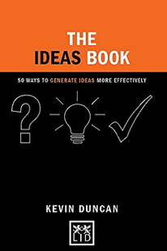
***************
中文书名：《创意之书：获取直观灵感的50种方法》
英文书名：The Ideas Book: 50 Ways to Generate Ideas Visually
作 者： Kevin Duncan
出 版 社： Lid Publishing
代理公司：ANA
页 数：128页
出版时间：2014年10月
代理地区：中国大陆、台湾
审读资料：电子稿
类 型：经管
版权已授：法国、德国、希腊、荷兰、匈牙利、印度、日本、尼日利亚、俄罗斯、泰国、波兰、土耳其、越南

内容简介：

灵感是商业生命的源泉——只需一个好的点子就能使事情大不一样。这本简单便携的小手册凝聚了50种最有用的图表和可视化技巧，其中大多数都深得咨询师、学者、MBA学生、和全球的优秀管理者的青睐，帮助他们创造伟大的想法。本书分为五个部分（准备；构思；继续构思；判断；实施），由50张图表清晰地展现，并附有详细的解说，包括如何付诸于你自身情况的建议和意见。

作者简介：凯文•邓肯（Kevin Duncan），同上。

***************
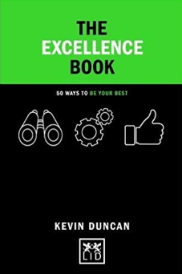
中文书名：《卓越之书：50种方法让你做到最好》
英文书名：The Excellence Book: 50 Ways to be Your Best
作 者：Kevin Duncan
出 版 社： Lid Publishing
代理公司：ANA/ Susan Xia
页 数：150页
出版时间：2017年11月
代理地区：中国大陆、台湾
审读资料：电子稿
类 型：励志
版权已授：罗马尼亚

内容简介：

我们可以在生活的各个方面都做得更好。凯文•邓肯（Kevin Duncan）收集了50个巧妙的想法和灵感来改善你的态度、你的生活和工作的方式、你问的问题、你做的决定，甚至你做事情的时间。我们是成功的主人，而成功的主要源泉是卓越。这本书实用且通俗易懂，这是一本生活肯定的手册，帮助你成为最好的自己——无论你是谁，也无论你在哪里。

作者简介：凯文•邓肯（Kevin Duncan），同上。

***************
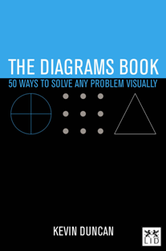
中文书名：《简明扼要：50种最有效的图解法》
英文书名：The Diagrams Book：50 ways to solve any problem visually
作 者：Kevin Duncan
出 版 社：LID Publishing
代理公司：ANA
页 数：128页
出版时间：2013年3月
代理地区：中国大陆、台湾
审读资料：电子稿
类 型：经管
版权已授：日本、韩国、德国、法国、俄罗斯、印度、荷兰、匈牙利、瑞典、波兰、希腊、罗马尼亚、中文繁体、中文简体字版曾授权版权已回归

内容简介：

独特而实用的指南：用图解和视觉思维技术解决商务问题。
人们发现：仅仅依靠语言难以表述观念、解决问题。他们发现：图解法更容易运用。本书扼要、简便地总结了五十种最有用的图解。全世界咨询顾问、学者、工商管理学生和经理人都用图解法解决问题，帮助思考。

三角形与椎体，网络与轴心，时间线与流动，观念与循环。五十种图解有清晰的表现力，然后一一详加解说，包括提示与建议：在你自己使用的情况下，如何应用图解法。
作者简介：凯文·邓肯（Kevin Duncan），同上。

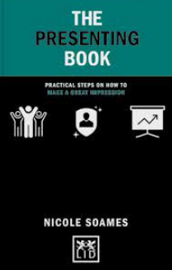
***************
中文书名：《自我表现秘籍》
英文书名: THE PRESENTING BOOK: PRACTICAL STEPS ON HOW TO MAKE A GREAT IMPRESSION
作 者：Nicole Soames
出 版 社：Lid Publishing
代理公司：ANA/ Susan Xia
页 数：128页
出版时间：2020年10月
代理地区：中国大陆、台湾
审读资料：电子稿
类 型：职场励志

内容简介：

我们经常听到这样的说法:“你只有一次机会给人留下良好的第一印象”，而事实上，是我们每天给人留下的印象造就了一个引人注目的个人品牌。在当今竞争日益激烈的世界中，能否在正式和非正式场合都展示出最好的自己，对你的成功至关重要。

这是一本鼓舞人心的小书，充满了妮可·索米斯（Nicole Soames）的专家建议、实用工具和练习。这本书将教会你如何在生活的各个方面成为一名出色的演讲者——无论你是在董事会上做销售报告，在网上推广你的个人品牌，在一次活动中建立关系网，还是在一次会议上做主讲人。你将学习如何开发自己的情商，吸引并抓住人们的注意力，自信地展示自己的表现。
作者简介：

妮可·索米斯（Nicole Soames）是英国人，也是一名非常合格的教练，情商培训师，Diadem的创始人和首席执行官，Diadem是一家商业技能培训和教练公司。这家公司在12个不同的国家拥有超过75个客户，在销售和影响力、客户管理、市场营销、演讲、策略、教练、领导和管理方面帮助超过2500人成为商业能手。

***************
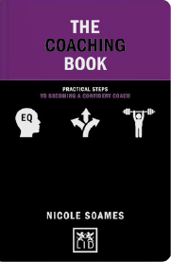
中文书名：《培训指南：自信导师成训练手册》
英文书名：THE COACHING BOOK: PRACTICAL STEPS TO BECOMING A CONFIDENT COACH
作 者：Nicole Soames
出 版 社：Lid Publishing
代理公司：ANA/ Susan Xia
页 数：184 页
出版时间：2019年10月
审读资料：电子稿
类 型：经管
版权已授：阿拉伯、罗马尼亚

内容简介：

教练是一门艺术，但说起来容易做起来难。提出问题，而不是提供建议，给出答案或提出解决方案，这需要勇气。给别人机会让他们找到自己的路，自己的错误，并创造自己的智慧，这既勇敢又脆弱。情商可以帮助领导者和教练认识到态度——无论是他们自己的还是他们所指导的人的态度——是如何阻碍个人发挥其潜力的。

在这本实用和鼓舞人心的书中，合格的情商培训师和教练妮可·索米斯（Nicole Soames）教给你如何开发一个教练的心态，认识到你应该在什么时候和谁进行培训，采用什么样的训练方法进行培训，学习如何管理培训对话，并给出和接收反馈，这样你就可以嵌入新的工作方式。这是对传统的指导手册的一种新鲜和创新的方法。
作者简介：妮可·索米斯（Nicole Soames）

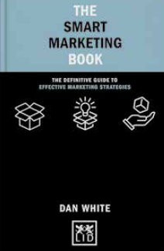
***************
中文书名：《智慧营销指南》
英文书名：THE SMART MARKETING BOOK: THE DEFINITIVE GUIDE TO EFFECTIVE MARKETING STRATEGIES
作 者：Dan White
出 版 社：Lid Publishing
代理公司：ANA/ Susan Xia
页 数：184页
出版时间：2020年8月
代理地区：中国大陆、台湾
审读资料：电子稿
类 型：经管

内容简介：

在当今复杂的商业环境中，市场营销已成为每一家成功企业的核心要素。企业需要灵活、有效的手段，通过管理与受众、利益相关者和竞争对手的关系来获得商业吸引力。他们需要有效的营销和品牌，从而可以超越标准形式的品牌定位和商业互动。新的营销模式必须明智地制定具有长期可持续经济目标的创新战略。

《智慧营销之书》是一本实用，可靠和简洁的书，它提供了核心营销的原则，适用于任何希望提高其组织的财务和创造性价值的人。这是一个涵盖了营销原则的直接和说明性的指导。
作者简介：
丹·怀特（Dan White）是一位市场鉴赏家、知名的思想领袖和独立品牌顾问。他在Kantar 观察部门担任首席营销官和方法论专家长达25年。丹是英国人，住在英国沃里克郡。

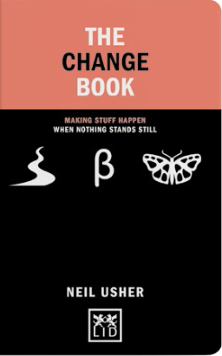
***************
中文书名：《应变指南：如何在不断变化中积极改变》
英文书名：THE CHANGE BOOK: MAKING STUFF HAPPEN WHEN NOTHING STANDS STILL
作 者：Neil Usher
出 版 社：Lid Publishing
代理公司：ANA/ Susan Xia
页 数：184页
出版时间：2020年3月
代理地区：中国大陆、台湾
审读资料：电子稿
类 型：职场励志

内容简介：

“你不会两次踏入同一条河流。”我们身边每时每刻都在发生着变化。变化没有起点或终点，而是在不断发展，每一个行动都有预期的和意想不到的结果。它不是一条直线，而是一个旅程。

我们就是变化——这是我们本质的一部分！无论是组织的、专业的还是个人的改变，这本书都是理解改变以及如何成为每天改变的英雄的指南。尼尔·亚瑟（Neil Usher）将带你踏上一段改变的旅程，让变化成为可能，让改变发生，并继续接着改变。

作者简介：

尼尔·亚瑟（Neil Usher）在房地产、工作场所和变革管理领域有超过25年的领导经验。尼尔建立了他的个人博客（www.workessence.com)，并建立了广泛的房地产和人际网络。尼尔是伦敦“天空中心”的负责人。他是英国人。

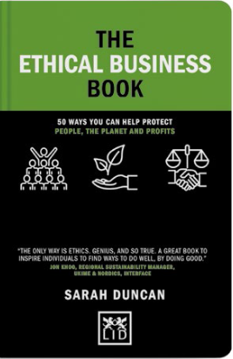
***************
中文书名：《道德商业手册：50种保护人类、地球和利润的好方法》
英文书名：THE ETHICAL BUSINESS BOOK: 50 WAYS YOU CAN HELP PROTECT PEOPLE, THE PLANET AND PROFITS
作 者：Sarah Duncan
出 版 社：Lid Publishing
代理公司：ANA/ Susan Xia
页 数：184页
出版时间：2019年10月
代理地区：中国大陆、台湾
审读资料：电子稿
类 型：经管
版权已授：巴西、罗马尼亚、越南

内容简介：

有关道德和可持续商业行为的大量文献往往关注极端情况下正在发生的事情——要么是围绕一场强大的道德运动建立起来的初创企业的所有者经理，要么是由于一位前瞻性首席执行官的个人顿悟而正在经历变革的大公司。

这本书针对的是中间地带的个人，他们希望自己的公司采取更深思熟虑的做法，但不知道从哪里开始。书中包含的50个想法和技术为帮助社会和地球提供了方向，同时保护了传统的底线——证明了做好事和赚钱并不是不相容的。

作者简介：

莎拉·邓肯（Sarah Duncan）是一位住在英国的市场营销顾问。她从商30多年，2005年成立了自己的咨询公司“睡狮”（Sleeping Lion）。在具有道德意识的员工和客户的推动下，可持续发展已经提上了商业议程，她对此颇感兴趣。她现在提供道德商业行为方面的咨询和研讨会。

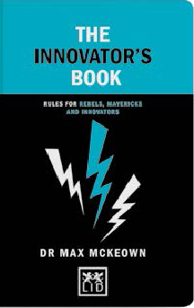
***************
中文书名：《创新者的游戏规则》
英文书名：THE INNOVATOR’S BOOK: RULES FOR REBELS, MAVERICKS AND INNOVATORS
作 者：Max Mckeown
出 版 社：Lid Publishing
代理公司：ANA/ Susan Xia
页 数：128 页
出版时间：2019年10月
审读资料：电子稿
类 型：职场励志

内容简介：

麦克斯·麦克奥（Max Mckeown）博士就如何从原始的见解转变为新想法，以及如何从新想法转变为在现实世界中有价值的创新提供了简明的建议，既具有启发性，又具有娱乐性。你将学习如何增加创造力，理解不同思维的心理，鼓励合作，与客户共同创造，克服冷漠，创建渴望创意的文化，摆脱创意僵尸，进入创新天堂。

根据作者超过30年的研究和经验，这本诚实的，直指主题的图书可以从头到尾的翻阅或阅读，它会给你重要的提醒和指导，让你的新想法变得有用。你准备好改变世界了吗？

作者简介：

麦克斯·麦克奥（Max Mckeown）博士是全球公认的创新专家，也是《战略之书》（The Strategy Book）、《创新之书》（The Innovation Book）和《适应性》（Adaptability）的获奖作者。他是一些世界上最受尊敬的公司的战略顾问，他的风格具有启发性、前卫性和娱乐性，能将前沿研究转化为具有现实世界力量的实际想法。

***************
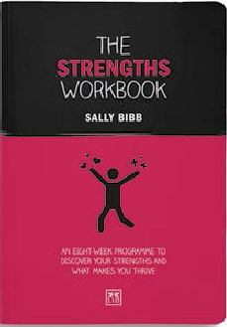
中文书名：《发现你的优势：八周课程茁壮成长》
英文书名：THE STRENGTHS WORKBOOK: AN EIGHT-WEEK PROGRAMME TO DISCOVER YOUR STRENGTHS AND WHAT MAKES YOU THRIVE
作 者：Sally Bibb
出 版 社：Lid Publishing
代理公司：ANA/ Susan Xia
页 数：128 页
出版时间：2019年9月
代理地区：中国大陆、台湾
审读资料：电子稿
类 型：职场励志

内容简介：

更关注自己的弱点是人类的天性，因为我们生来就对环境中的风险保持警惕。我们最终只关注那些不好的事情，常常掩盖了所有的积极因素。但如果你专注于自己的优势，发挥自己的优势呢？当你了解自己的优势时，你就会知道什么会让你充实、快乐和成功。这意味着你可以成为最好的自己，同时对自己很有信心。

大多数人不知道自己的优势，并努力想知道什么适合自己。《优势之书工作手册》改变了这一点，你可以随时开始一个为期八周的课程。如果你想在生活、工作和人际关系中变得更有活力和效率，这本书就是为你准备的。
作者简介：

萨利·毕培(Sally Bibb)是优势运动的领军人物，也是《以优势为基础的招聘和发展》（Strengths-Based Recruitment and Development）以及《优势之书》（The Strengths Book）的作者。她是一名顾问，曾在《经济学人》（The Economist）工作。

***************
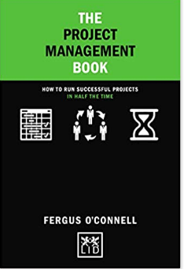
中文书名：《项目管理手册：事半功倍有妙招》
英文书名：The Project Management Book: How to run successful projects in half the time
作 者：Fergus O'Connell
出 版 社：Lid Publishing
代理公司：ANA/ Susan Xia
页 数：128页
出版时间：2018年11月
代理地区：中国大陆、台湾
审读资料：电子稿
类 型：经管
版权已授：德国、罗马尼亚、
中文简体字版已授权

内容简介：

业务正变得越来越以项目为基础，而且我们管理项目的能力已经成为经理和业务人员成功的关键技能之一。这本精致的指南，由领先的项目管理专家所撰写，触及了成功的项目管理的核心。项目管理其实并不复杂——许多项目可能很复杂，但项目管理本身并不复杂。通过遵循一组简单的规则并应用简单的技术，我们就不必经常看到昂贵的项目失败。此外，正如本书所展示的，通过再次使用简单的想法和技术，项目周期可以大大缩短。任何管理项目的人都会发现这本书可以帮助他们节省时间、精力、资源和金钱。

作者简介：

弗格斯·奥康奈尔（Fergus O'Connell）是项目管理方面的领先顾问和培训师。他是15本商业和自助书籍的作者，包括畅销书Simply Brilliant。他住在英国。

媒体评价：

“如果你的书架上只有一本项目管理的书，那就应该是这本。”
----劳马尔·佩雷拉（Raomal Perera），
法国欧洲工商管理学院企业家和创业学兼职教授

“如果你认识在项目管理中面临挑战的人，这本书可能是最好的礼物。它散发着内在的光芒和实践的智慧，必将成为当代项目管理的经典。”
----路易斯·桑伯约（Luis Sampaio），
葡萄牙波尔图MOG 科技公司总裁、首席执行官和创始人

***************
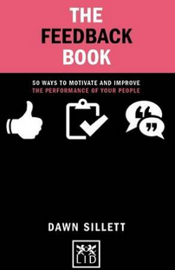
中文书名：《50条激励员工提高绩效的好方法》
英文书名：The Feedback Book: 50 Ways to Motivate and Improve the Performance of Your People
作 者： Dawn Sillett
出 版 社： Lid Publishing
代理公司：ANA
页 数：128页
出版时间：2016年9月
代理地区：中国大陆、台湾
审读资料：电子稿
类 型：经管
版权已授：荷兰、泰国

内容简介：

现今维持员工的积极性已经不是举行年度评估然后跟他们说“你得加把劲”这么简单的事情了。研究证明定期讨论绩效并且向你手下的人提供反馈是激励他们保持努力的有效方式。这本小小的手册精炼了50条建议、意见和技巧来帮助管理者快速地掌握讨论绩效、制订目标以及提供必要反馈来促使个人和团队在公司里的良好表现。本书分为五个部分，每一条精炼的建议后面都有练习指导来帮助读者理解和实践书中的概念和建议。

作者简介：
道恩·斯莱特（Dawn Sillett），设计和举办培训作业班并从事高管培训已经超过15年。

***************
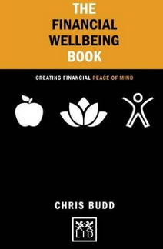
中文书名：《聪明理财，乐享人生》
英文书名：The Financial Wellbeing Book: Creating Financial Peace of Mind
作 者： Chris Budd
出 版 社： Lid Publishing
代理公司：ANA
页 数：128页
出版时间：2016年5月
代理地区：中国大陆、台湾
审读资料：电子稿
类 型：职场励志
版权已授：法国、荷兰、印尼、泰国、罗马尼亚、越南

内容简介：

整体幸福感的最大敌人就是压力；而压力的最主要来源就是钱。这本书教你理解你的目标和动机，以此来指导你轻松地制订日常和长期的财政计划，这样就能缓解由钱引起的焦虑和压力。作者是一位经验丰富的财务顾问，他认为财务健康的关键就是你能“了解自己”以便作出正确的决策。巩固你的财务健康就是要控制日常开销、学会应对金融危机、对生活有主见、确立明确的目标并清楚地知道如何实现，以及保护那些被我们落下的人。

作者简介：

克里斯·巴德（Chris Budd）是美国农业信贷署认证的财务顾问以及Ovation Finance的总经理。

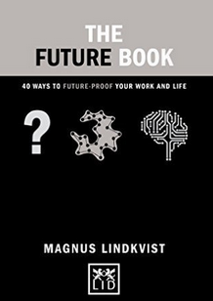
***************
中文书名：《命运由你掌控：规划未的40个好方法》
英文书名：The Future Book: 40 Ways to Future-Proof Your Work and Life
作 者：Magnus Lindkvist
出 版 社： Lid Publishing
代理公司：ANA
页 数：128页
出版时间：2015年12
代理地区：中国大陆、台湾
审读资料：电子稿
类 型：职场励志
版权已授：荷兰、印尼、越南

内容简介：

“未来” 在每个人的生活中占据这主导地位。但是对于很多人来说，未来是模糊和神秘的，是堵在我们面前的高大雾墙。

由未来主义的领头人马格纳斯·林奎斯特所作，这本教你理解并提供工具帮助你根据自身优势制定长期计划。任何想要拥有更好更积极的未来的人都应该有一个计划——来保障那样的未来。林奎斯特在这本强有力的小手册中展示了一系列实用的工具来帮助你培养一种未来式的思维模式。

作者简介：

马格纳斯·林奎斯特（Anthony Tasgal ）是一名国际未来主义者和一名咨询师。他是Everything We Know和When the Future Begins的作者。

***************
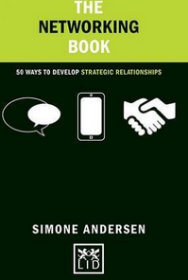
中文书名：《人脉开发50招》
英文书名：The Networking Book: 50 Ways to Develop Strategic Relationships
作 者： Simone Lemming Andersen
出 版 社： Lid Publishing
代理公司：ANA
页 数：128页
出版时间：2015年6月
代理地区：中国大陆、台湾
审读资料：电子稿
类 型：职场励志
版权已授：荷兰、印度、印尼、尼日利亚、罗马尼亚、越南

内容简介：

本书主要研究关系网，并提出了一个问题：你会不会对不会利用或者不知道怎么学习利用关系网而感到焦虑？充分的证据证明了知道如何建立正确的人际关系网能够帮助我们更轻松地实现我们的目标和欲望。关系网实际上就是一种大范围的服务交换，也是你私人生活和工作的最重要的保险。这本十分实用和便利的手册能够通过快速的面对面交流或通过社交媒体帮助每个人了解人际关系的力量，同时指导读者如何利用这种力量来保障自己的未来。

作者简介：

西蒙妮·莱明·安德森（Simone Lemming Andersen）是一名作者兼记者。她专长于人际关系网及绩效。她在丹麦广播公司工作，主持广播和电视节目，并拥有自己的脱口秀。后来她成为了公关公司的资深咨询师。她的客户包括诺和诺德、微软以及安永公司。

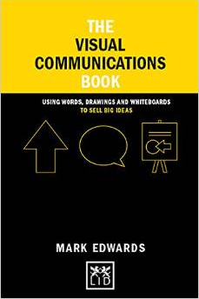
***************
中文书名：《视觉传媒之书：用词语、图示、白版模块推销伟大理念》
英文书名：THE VISUAL COMMUNICATIONS BOOK: Using words, drawings and whiteboards to sell BIG ideas
作 者：Mark Edwards
出 版 社：LID Publishing
代理公司：ANA
页 数：180页
出版时间：2015年6月
代理地区：中国大陆、台湾
审读资料：电子稿
类 型：职场励志
版权已授：法国、荷兰、印度、日本、俄罗斯、罗马尼亚
中文繁体字版已授权

内容简介：

俗语说得好：一幅画胜过千言······无疑，我们生活在视觉世界中。我们身边充满了、浸透了视觉图案、标记、色彩、图像、插图的川流，永不停息。我们懂得如何用最简单的元素----词语、图像、形象----构建最抽象的设想。

本书非常实用、非常易懂，有助于任何人迅速理解视觉传媒的力量，理解如何运用表现媒体，迅速吸引注意力。你通过这些手段，就能掌握显示、讲述、出售故事、产品、服务、理念的更有效方法。

作者简介：
马克·爱德华兹（Mark Edwards）是Whiteboard Strategies的创始人、视觉传媒界的专业顾问，跟全世界顶级公司合作，包括赛门铁克、沃达丰和东芝。

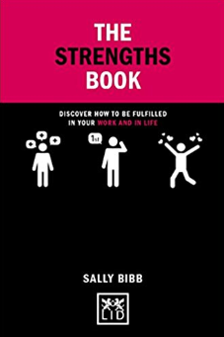
***************
中文书名：《干劲冲天：如何在工作和生活中得到满足》
英文书名：The Strengths Book: Discover How to be Fulfilled in Your Work and in Life
作 者：Sally Bibb
出 版 社： Lid Publishing
代理公司：ANA/ Susan Xia
页 数：128页
出版时间：2017年10月
代理地区：中国大陆、台湾
审读资料：电子稿
类 型：励志
版权已授：德国

内容简介：

把更多的注意力放在我们的弱点上是人类的天性，因为我们被设定为对环境中的风险保持警惕。我们最终会把注意力集中在不奏效的事情上，往往会掩盖所有的积极因素。但是，如果你专注于自己的优势并发挥自己的长处，会怎么样呢？这本实用而简洁的书旨在通过帮助你确定什么能让你快乐，从而让你做出正确的选择；从而决定一份工作、活动或课程是否适合你；并理解为什么事物会随着一些活动和一些人而改变，而不是其他的，进而彻底改变你的生活。了解这些关于你自己的事情，并花更多的时间在真正能激发和满足你的事情上——你的优势——最终会带来更快乐、更成功的生活。

作者简介：

萨利·比布（Sally Bibb）是“创智共趋”的创始董事，也是优势咨询专家。她之前在欧洲、美国、拉丁美洲和亚洲从事国际组织变革和发展。在建立“创智共趋”之前，她是经济学人集团的一名主管。萨利是几本商业书籍的获奖作家，包括《以优势为导向的招聘和发展》（Strengths-based recruitment and development），《正确的事情：商业道德的日常指南》(The Right Thing: An Everyday Guide to Ethics in Business)，《关于Y一代的新手指南》（The Rookies Guide to Generation Y），《管理F/法律》（Management F/Laws），《石器时代公司》（The Stone Age Company），以及《信任》（Trust Matters）。

***************
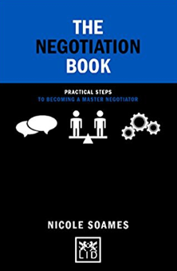
中文书名：《如何成为谈判高手》
英文书名：The Negotiation Book: Practical Steps to Becoming a Master Negotiator
作 者：Nicole Soames
出 版 社： Lid Publishing
代理公司：ANA/ Susan Xia
页 数：128页
出版时间：2017年10月
代理地区：中国大陆、台湾
审读资料：电子稿
类 型：职场励志
版权已授：德国、印尼、泰国、罗马尼亚

内容简介：

这本书将帮助你发展你的情商，这样你就能在你生活的各个方面成为一个高技能的谈判者——无论你是在和客户、同事、家人还是朋友谈判。它将为您提供将谈判理论付诸实践的工具和技术。学习如何培养一种成功的心态，做好任何谈判的准备，识别并应对不同的谈判情况，有效地处理游戏的规则，管理谈判对话，并了解如何将谈判成功地完成。这本《谈判之书》是一本鼓舞人心、引人入胜的手册，里面有妮可·索米斯（Nicole Soames）的专家建议、实用工具和练习，帮助你掌握谈判的艺术。

作者简介：

妮可·索米斯（Nicole Soames）是一个非常合格的教练和EQ从业者。Diadem的创始人兼首席执行官，这是一家从事商业技能培训的公司。她在12个不同的国家有超过75个客户，帮助2500多人在销售和影响、账户管理、市场营销、推广、战略、培训和领导与管理方面成为业务能手。

***************
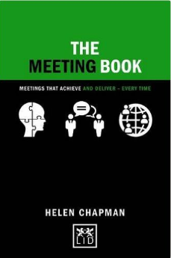
中文书名：《开会的艺术》
英文书名：The Meeting Book: Meetings That Achieve and Deliver-Every Time
作 者：Helen Chapman
出 版 社： Lid Publishing Inc.
代理公司：ANA/ Susan Xia
页 数：128页
出版时间：2016年12月
代理地区：中国大陆、台湾
审读资料：电子稿
类 型：经管
版权已授：荷兰、尼日利亚、罗马尼亚

内容简介：

会议依然存在着！无论是几个人在会议室里喝着咖啡开会，还是有100人在会议室里开会，会议都是一直在发生着。它们是一种不断变化的生活模式；一种思想、内容和过程的联系。每一次会议，无论大小，都有可能成为人类大脑的动态互动。成功的可能性是无穷无尽的，然而，组织却坚持强迫自己变成一件令人束缚的事情，没完没了的议程、无聊的独白和冗长乏味的幻灯片。在那里，议程是冗长而无目的的。在那里，人们不再互相交谈。在那里，创造力被扼杀掉了。在那里，事情绕着圈子打转或者陷入停顿。在那里，时间都流失了。现在是时候做出改变了；去适应一种更好的工作方式。现在是你要承担责任的时候了，无论你是出席，还是主持会议；交给你来帮助引领这条路。无论你是在解决问题，创新，战略规划，视觉化，调整还是简单化信息，你的影响力比你想象的要大。你只需要知道怎么做。这本书将向你展示3个大的转折，让所有类型的会议成功，这样你就可以开始一个新的会议习惯，从而其他人也会想要跟着做。

作者简介：

海伦·查普曼（Helen Chapman）是促进伙伴关系有限公司的联合创始人和董事；海伦在航空公司和健康与健身行业中成长为商业领袖，在那里她成功地促进了组织的发展和新的公司文化。

***************
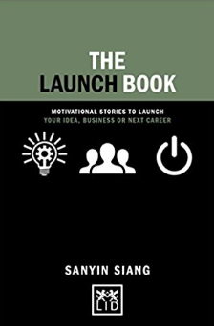
中文书名：《如何实现自我创想》
英文书名：The Launch Book: Motivational Stories to Launch Your Idea, Business or Next Career
作 者：Sanyin Siang
出 版 社： Lid Publishing Inc.
代理公司：ANA/ Susan Xia
页 数：128页
出版时间：2017年9月
代理地区：中国大陆、台湾
审读资料：电子稿
类 型：职场励志
版权已授：德国

内容简介：

无论我们是在探索一个新的想法，新的职业还是新的业务，我们都会遇到风险，自我怀疑和恐惧。根据行为科学和自我领导原则，这是一本实用且鼓舞人心的书，它其中的策略和练习将会激励你的成功。这本书依据作者在领导力、培训和指导方面的丰富经验，以及对创新者和企业家的采访。这本书短小、尖锐、活泼且有影响力，使任何激励都具有可操作性。

作者简介：
桑辛.祥（Sanyin Siang）是一名首席执行官、谷歌风投顾问、杜克大学领导力与道德中心（科尔）的执行董事，该中心位于福库商学院。她是杜克大学故事实验室的教员。

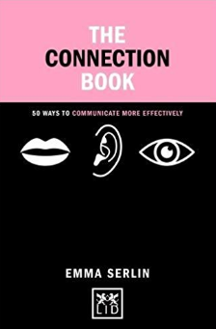
***************
中文书名：《有效沟通的50种方式》
英文书名：The Connection Book: 50 Ways to Communicate More Effectively
作 者：Emma Serlin
出 版 社： Lid Publishing
代理公司：ANA/ Susan Xia
页 数：128页
出版时间：2017年9月
代理地区：中国大陆、台湾
审读资料：电子稿
类 型：职场励志

内容简介：

从英国脱欧到特朗普，沟通从来没有像现在这样有影响力，不断地影响着我们的心灵、思想和我们文明的叙事。无论是在我们自己的生活还是在世界舞台上，我们都被良好和糟糕的沟通所影响。我们也会动摇，甚至是反对有说服力的交流者的更好判断。这本书将为人们提供简单易用的工具，以改善和丰富他们在5个关键领域的交流，使他们在会议、演讲、面试、社交场合更有信心、更有效，甚至可以更有效地进行辩论！这是第一次，读者将能够阅读并应用一种独特的方法，自2008年以来，该方法已成功地向数百名快乐的客户传授。

作者简介：

艾玛·塞琳（Emma Serlin）是伦敦演讲工作室的主管和创始人，她通过一种独特的沟通方式、演讲技巧和口音软化来提供一对一的企业培训，从而提高个人效率。客户包括韩国奥运申办团队、泰晤士报集团、瑞士信贷等。艾玛还是一位获奖的戏剧导演，社会企业家，社会企业的创始人，商业女性，以及网站的创始人。

***************
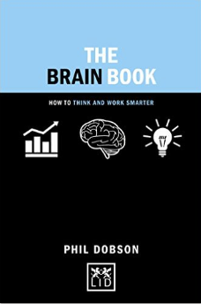
中文书名：《如何聪明地思考与工作》
英文书名：The Brain Book: How to Think and Work Smarter
作 者：Phil Dobson
出 版 社： Lid Publishing Inc.
代理公司：ANA/ Susan Xia
页 数：128页
出版时间：2016年11月
代理地区：中国大陆、台湾
审读资料：电子稿
类 型：励志
版权已授：捷克、荷兰、日本、德国、土耳其、俄罗斯
中文简体字版已授权

内容简介：

《大脑之书》根据我们对大脑的了解，提供了一本提高你的表现的手册以及一个更聪明的思考和工作的指南。这本书充满实用的技巧和技术，你会发现如何加强你的注意力，提高你的工作效率，提升你的创造力，改善你的记忆力。你将学会如何控制压力，改善睡眠，并发现如何保持你的大脑年轻和适应能力。

作者简介：

菲尔·多布森（Phil Dobson）是一名引导师、教练和头脑工场的创始人，头脑工场是一家基于大脑的培训领域的领先咨询公司。他将从神经科学、认知和行为心理学的洞见转化为工作场所的适用技能。他与世界各地的公司合作，帮助他们的领导者运用我们所知道的关于大脑的知识来提高和维持他们的表现。

卖点：
● 包含五十种最有用、可靠的解决问题程序，最精明的商业人士已经在使用了。
● 表现形式新颖，容易理解、容易应用。
● 视觉思考和解决问题是最近的商业潮流。
● 本书有潜力成为商业人事追捧的佳作。

总目录：
1． The Rest Book by Magnus Lindkvist
2． The Sustainable Business Book by Keven Duncan, Sarah Duncan
3． The Smart Branding Book by Dan White
4． The Insight Book by Anthony Tasgal
5． The Creative Thinking Book by Neil Francis
6． The Smart Strategy Book - 5th Anniversary Edition by Kevin Duncan
7． The Bullshit-Free Book by Kevin Duncan
8． The Soft Skills Book by Dan White
9． The Ethical Business Book (New edition) by Sarah Duncan
10．The Smart Thinking Book (5th Anniversary Edition) by Kevin Duncan
11． The Presenting Book by Nicole Soames
12．The Smart Marketing Book by Dan White
13．The Intelligent Work Book by Kevin Duncan
14．The Coaching Book by Nicole Soames
15．The Innovator's Book by Dr Max Mckeown
16．The Energy Book by Richard Maddocks
17．The Ideas Book 5th Anniversary Edition by Kevin Duncan
18．The Influence Book by Nicole Soames
19．The Project Management Book by Fergus O'Connell
20．The Recognition Book by Paul F. Warriner
21．The Wellbeing Book by Andrew Sharman
22．The Entrepreneur's Book by Neil Francis
23．The Attitude Book by Simon Tyler
24．The Impact Book by Simon Tyler
25．The Diagrams Book 5th Year Anniversary Edition by Kevin Duncan
26．The Excellence Book by Kevin Duncan
27．The Strengths Book by Sally Bibb
28．The Negotiation Book by Nicole Soames
29．The Connection Book by Emma Serlin
30．The Reputation Book by Guy Arnold & Russell Wood
31．The Launch Book by Sanyin Siang
32．The Smart Selling Book by Mark Edwards
33．The Crisis Book by Cary Cooper, Andrew Kinder, and Rick Hughes
34．The 'Keep It Simple' Book by Simon Tyler
35．The Business Bullshit Book by Kevin Duncan
36．The Brain Book by Phil Dobson
37．The Meeting Book by Helen Chapman
38．The Feedback Book by Dawn Sillett
39．The Mindfulness Book by Martyn Newman
40．The Success Book by Tim Johnson
41．The Financial Wellbeing Book by Chris Budd
42．The Future Book by Magnus Lindkvist
43．The Storytelling Book by Anthony Tasgal
44．The Networking Book by Simone Andersen
45．The Visual Communications Book by Mark Edwards
46．The Productivity Habits Book by Ben Elijah

谢谢您的阅读！
请将反馈信息发至：夏蕊（Susan Xia）
安德鲁·纳伯格联合国际有限公司北京代表处
北京市海淀区中关村大街甲59号中国人民大学文化大厦1705室
邮编：100872
电话：13581679124
传真：010-82504200
Email：susan@nurnberg.com.cn
网址：http://www.nurnberg.com.cn
微博：http://weibo.com/nurnberg
豆瓣小站：http://site.douban.com/110577/


